第四 届韵律语法研究国际研讨会
参会事宜

尊敬的与会代表：

“第四届韵律语法研究国际研讨会”将于2017 年 6月 3日至 4 日在河南省开封市河南大学举行。恭喜您的论文提要通过审核，特邀请您拔冗出席。先将有关事宜通知如下：
一、参会
本次国际学术研讨会只接待正式代表和特邀嘉宾。大会欢迎旁听，旁听者请自行解决交通食宿。
另外，应部分与会代表的要求，本次会议设展板形式（poster）。需要参加展板展示的同仁，请在回执中做出选择。

二、报到
报到时间：2017 年 6 月 2 日，早上8：00-晚上9：00。
报到地点：河南大学金明校区中州国际金明酒店。
会务费：800元人民币/人（学生减半）（可刷卡，开具河南大学增值税发票）。
晚到代表可随时联系会务组或会场志愿者报到。

三、住宿
河南大学金明校区中州国际金明酒店（三星级）。标准间：228元人民币/房·天，可两人合住。住宿费用包含早餐。住宿发票由宾馆开具。

四、用餐
大会提供会议期间与会正式代表和特邀嘉宾的午餐和晚餐，凭餐卷用餐，用餐地点在中州国际金明酒店内。需要清真餐饮者请在回执中注明，我们另有安排。

五、纸质邀请函
会议提供纸质邀请函，需要纸质邀请函的代表，会议期间请与会务组联系。

六、节约与环保
节约与环保是我们践行的一贯方针，鉴于此：
1. 大会只提供集体合影的电子版，不提供纸质照片。 会议期间的照片将于会议结束后上传到百度云，请各位代表和嘉宾按需自行下载。
网址：http://pan.baidu.com/
用户名：iccpg4
密码：iccpg4-2017

2. 大会不提供打印复印服务。宾馆提供打印服务，但价格较高。河大校园内复印店，比较便宜，价格一般在0.1元/页之内。如需打印，可向志愿者问询。
3. 大会提供胸牌回收服务，会议结束后如您不再需要，请将胸牌交于回收处或志愿者。

七、交通
限于接待能力，本次会议不提供接送服务，敬请谅解。请各位代表参照下面的交通指南自行前往会议举办地点河南大学金明校区中州国际金明酒店。

（一）开封站（火车站）/开封客运中心站（汽车站）
1）乘坐31路或17路公交车（17路双休日、节假日直达河南大学新校区西门站）到达金明广场，转乘11路、16路或33路公交车到达河南大学新校区西门（公交站），向北步行进入河南大学新校区，向东步行到达中州国际金明酒店。
2）乘坐出租车到达河南大学新校区大西门，进入河南大学新校区，向东步行到达中州国际金明酒店。

（二）开封北站（高铁站）
1）乘坐53路公交车到达河南大学新校区西门（公交站），向北步行进入河南大学新校区西门，左转步行到达中州国际金明酒店。
2）乘坐8路公交车到达河南大学新校区北门，进入河南大学新校区，向西沿环形路步行至中州国际金明酒店。
3）乘坐出租车到达河南大学新校区大西门，进入河南大学新校区，向东步行到达中州国际金明酒店。

（三）开封客运西站
1）乘坐17路公交车（17路双休日、节假日直达河南大学新校区西门站）到达金明广场，转乘11路、16路或33路公交车到达河南大学新校区西门（公交站），向北步行进入河南大学新校区，向东步行到达中州国际金明酒店。
2）乘坐出租车到达河南大学新校区大西门，进入河南大学新校区，向东步行到达中州国际金明酒店。

（四）开封宋城路站
1）乘坐33路公交车到达河南大学新校区西门（公交站）。
2）乘坐出租车到达河南大学新校区大西门，进入河南大学新校区，向东步行到达中州国际金明酒店。

（五）新郑国际机场
乘坐机场大巴到达西区豪德转盘站（学院门站），之后改乘11q 路公交车到达河南大学新校区西门（公交站）。

（六）其他
1．郑州站：建议先乘坐火车到达开封站。之后再按上述方案（一）到酒店。

2. 郑州北站：建议乘坐郑开城际公交到达开封宋城路站，约一个小时，票价10元左右。之后再按上述方案（四）到酒店

3. 郑州东站：建议先乘坐城际轻轨到达宋城站，之后再按上述方案（四）到酒店；也可先乘坐郑开城际公交到达开封客运中心站，约一个小时，票价10元左右。之后再按上述方案（一）到酒店

4. 郑州中心站：建议先乘郑州-开封豪华大巴到达宋城路站，约1.5小时，票价18元左右。

4. 郑州高铁枢纽站
乘坐郑开城际公交到达开封宋城路站，约一个小时，票价10元左右。

八、游玩
开封已有两千七百多年的历史，是首批中国历史文化名城，中国八大古都之一。开封有众多的文物古迹，截至2014年，全市共有4A级旅游景区（点）7处（铁塔公园，龙亭公园，开封府，包公祠，大相国寺，中国翰园以及兰考焦裕禄陵园），5A级旅游景区（点）1处（清明上河园）。除此之外还有繁塔、延庆观、禹王台、天波杨府、山陕甘会馆、大宋武侠城以及由于历代黄河泛滥所造成的六座不同朝代的古都、古城叠加在一起的城摞城奇观等等。
很多与会者可能会考虑去中国最美校园之一——河南大学老校区（明伦校区）看看，有兴趣的代表请自行乘公交车33路前往。老校区有四大看点：宋代铁塔、明清古城墙、完成于上世纪三十年代的近代教育建筑群以及中国科举考试终结之地的贡院遗址。河南大学老校区不仅风景优美，经常吸引众多年轻人在校园内拍摄婚纱照，请代表们拍照时尽量与他们方便。

九、会议地点地图
中州国际金明酒店位于河南大学金明校区内临近大西门处。

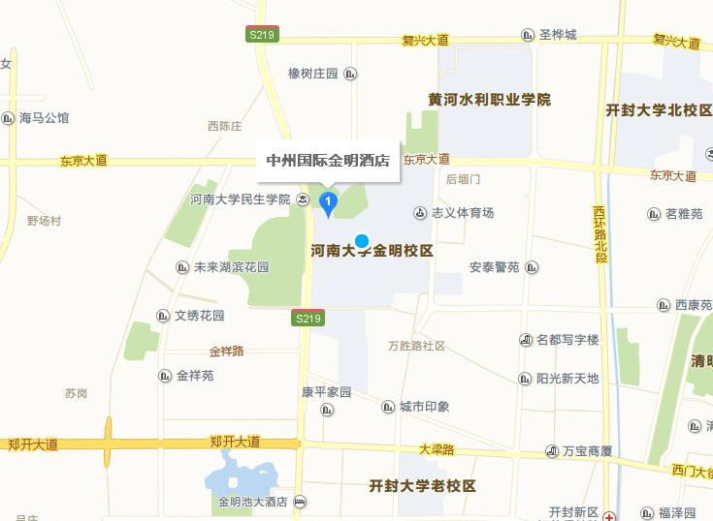

十、会务组联系人
王 蕾：86-156-3784-2995
吕英杰：86-183-1789-6919
李甜甜：86-152-2545-1253

附件1：
回 执
…………………………………………………………………………………………………………………………………
姓 名 |  | 单 位
性 别 |  | 通信地址
民 族 |  | 联系电话 | 手机： 座机：
职称职务 |  | 电子邮箱
是否与会 | 是（ ）否（ ） | 住宿要求 | 单住一间（ ） 与 合住（ ）
论文题目
期望展示形式 | 口头宣读（ ） 展板展示（ ）
备 注

